Especies químicas formadas en la superficie del acero borurado AISI 316L durante la prueba de desgaste por deslizamiento en húmedo utilizando la solución de Hank

Ricardo Andrés García-León¹, José Martínez-Trinidad², Manuel Palomar-Pardavé³, Luis Lartundo-Rojas², Andrea Guevara-Morales⁴, and Eder Flórez-Solano¹

¹Grupo de investigación INGAP, Programa de Ingeniería Mecánica, Universidad Francisco de Paula Santander Ocaña, Colombia. Email: ragarcial@ufpso.edu.co
² Grupo de investigación GIS, SEPI-ESIME Zacatenco, Instituto Politécnico Nacional, Ciudad de México. Email: jomartinezt@ipn.mx
³Universidad Autónoma Metropolitana - Azcapotzalco, Departamento de Materiales, Ciudad de México, 02200, México.
⁴Tecnológico de Monterrey, Escuela de Ingeniería y Ciencias, Carretera al Lago de Guadalupe km. 4.5, Atizapán de Zaragoza, 52926, México.

Resumen

En el presente trabajo, se investigó la evolución de las especies químicas formadas en la superficie del acero borurado AISI 316L durante condiciones de deslizamiento húmedo utilizando un fluido corporal simulado (solución de Hank). De esta forma, se obtuvo una capa de FeB-Fe₂B de ~39 micras sobre la superficie del acero AISI 316L mediante el proceso de borurado en polvo (PPBP) a 1223 K con 4 h de exposición, la cual fue caracterizada mediante diferentes ensayos mecánicos y químicos considerando los procedimientos estándar de ASTM. Los resultados revelaron que la tasa de desgaste específica del acero borurado fue alrededor de ~4,0 veces menor que la de los aceros no borurados en las mismas condiciones de deslizamiento en húmedo. La resistencia a la corrosión y al desgaste del acero borurado AISI 316L está relacionada con las producciones de reacción como B₂S₃, Cr₂O₃ y Fe₂O₃ durante el desgaste por deslizamiento por la formación de la capa pasiva.

Palabras clave: Desgaste, lubricación, especies químicas, contacto mecánico.

Abstract

In the present work, the evolution of the chemical species formed on the surface of the borided AISI 316L steel during wet sliding conditions using a simulated body fluid (Hank’s solution) was investigated. In this way, a FeB-Fe₂B layer of ~39 microns was obtained on the surface of the AISI 316L steel using the powder-pack boriding process (PPBP) at 1223 K with 4 h of exposure, which was characterized using different mechanical and chemical tests considering the ASTM standard procedures. The results exposed that the specific wear rate of the borided steel was about ~4.0 times lower than that of the non-borided steel ones under the same wet sliding conditions. The corrosion and wear resistance of borided AISI 316L steel is related to the reaction productions such as B₂S₃, Cr₂O₃, and Fe₂O₃ during sliding wear by the formation of the passive layer.

Keywords: Wear, lubrication, chemical species, mechanical contact.

Introducción

La aleación AISI 316 L ha sido utilizada en medicina por su biocompatibilidad, composición química y bajo costo, específicamente en tornillos y placas de fijación [1]. Sin embargo, la aleación AISI 316L tiene una desventaja significativa en el comportamiento a largo plazo debido a sus bajas propiedades mecánicas, como la resistencia al desgaste y la fatiga [2]. Esto se puede superar modificando la superficie del material mediante la aplicación de diferentes tipos de tratamientos térmicos o termoquímicos, que combinados con el material base generen capas delgadas, esto mejora su desempeño tribológico al reducir el daño generado en la superficie del material. El borurado en polvo es un tratamiento termoquímico superficial, que mejora la dureza, resistencia al desgaste y corrosión de diversas industrias y materiales metálicos. Las capas de cerámica responden a los lubricantes convencionales de forma similar a los metales. Una lubricación adecuada reduce la incidencia de contacto con asperezas, reduce las tensiones de cizallamiento de la superficie y disminuye la eliminación de material. Sin embargo, incluso bajo condiciones de lubricación, los efectos químicos pueden ser significativos [3].

Algunas investigaciones han estudiado el comportamiento de la aleación borurada AISI 316L utilizando un fluido corporal simulado sin el efecto de la velocidad de deslizamiento durante el desgaste, como es el caso de Hanawa et al. [1] informó sobre la caracterización química de las películas de óxido desarrolladas en el acero inoxidable AISI 316L aplicado varios entornos que simulan fluidos corporales (SBF) para evaluar la influencia en el cuerpo humano utilizando la técnica XPS para identificar las reacciones químicas formadas. Campos-Silva et al. [4] estimaron la resistencia a la tribocorrosión y la citotoxicidad en el acero borurado AISI 316L, utilizando una configuración bola sobre plano y la solución de Hank, teniendo en cuenta el procedimiento estándar ASTM G119-09 para calcular la sinergia desgaste-corrosión. Mejía-Caballero et al. [5] evaluaron la resistencia a la corrosión en el acero borurado AISI 316L y sin borurar durante 10 días utilizando solución de Hank. Kayali et al. [6] evaluó el comportamiento de corrosión en muestras de AISI 316L boruradas usando métodos electroquímicos en una solución SBF usando una configuración de bola en disco.

Considerando lo anterior, en este estudio se caracterizó el efecto de la velocidad de deslizamiento sobre las capas pasivas formadas sobre acero inoxidable AISI 316L borurado y no borurado después del ensayo de desgaste por deslizamiento en húmedo sumergido en solución de Hank, utilizando espectroscopía de fotoelectrones de rayos X (XPS) para estimar las especies químicas formadas en la superficie debido a que no se han presentado trabajos que analicen la evolución de las especies químicas sobre la superficie de una capa de boruro bajo desgaste por deslizamiento.

Materiales y Métodos

Tratamiento termoquímico de borurización

Se utilizaron muestras comerciales del acero AISI 316L cortadas a 20 mm de diámetro y 4 mm de espesor con una composición química económica en % en peso determinada por [7]. La característica SEM-EDS del AISI 316L con una rugosidad superficial menor a Ra≤0.05 μm para todas las muestras analizadas. Las muestras sin boruro tenían una dureza superficial de ~2.1 GPa con un módulo de Young de ~242.10 GPa.
Las muestras sin boruro se incluyeron en una caja cilíndrica cerrada (AISI 304) que contenía una mezcla GIS® compuesta por 70% SiC, 20 B₄C y 10% KBF₄, con un tamaño de partículas de ~50 μm. La PPBP se realizó a 1223 K con 4 h de exposición para obtener un espesor de capa superior a 30 μm, sin utilizar atmósfera inerte. Una vez finalizado el tratamiento termoquímico, el recipiente se retiró del horno y se enfrió lentamente a temperatura ambiente.

Posteriormente, se seccionó transversalmente una muestra de AISI 316L borurada para la preparación metalográfica. La capa de boruro de hierro formada sobre el AISI 316L se observó en un campo de luz mediante microscopía óptica (equipo Olympus/GX51). El grosor de la capa se estimó utilizando el software Image-Pro Plus. Además, las muestras de boruro se analizaron en un instrumento Bruker D8 de difracción de rayos X (XRD) equipado con radiación Cu Kα (λ = 0.154 nm) que opera a 40 kV y 25 mA. Los patrones de difracción se recolectaron entre 20° y 80° con un tamaño de paso de 5°. Las fases desarrolladas en la superficie del boruro AISI 316L se analizaron con el software comercial HighScore Plus.

Prueba de nanoindentación Berkovich

Las muestras de AISI 316L boruradas se indentaron a lo largo de su sección transversal utilizando una prueba de nanoindentación de Berkovich con detección de profundidad (instrumento TTX-NHT/CSM y software CETR), de acuerdo con las pautas del procedimiento estándar ISO 14577-4-16. Se aplicó una carga constante de 100 mN, tanto en el sustrato como en la capa borurada, para estimar la distribución de dureza (H), módulo de Young (E).

Prueba de desgaste por deslizamiento en húmedo

Las pruebas de desgaste del acero borurado AISI 316L se realizaron a temperatura ambiente en un maquina universal UMT-2 (Bruker) utilizando una condición de deslizamiento en húmedo de bola sobre plano de acuerdo con el procedimiento estándar ASTM 133-05. Como material de contraparte se utilizaron bolas de alúmina con Ø=6 mm y acabado superficial muy pulido (H=22 GPa, E=350 GPa, relación de Poisson υ=0.30). Las condiciones experimentales de los ensayos de desgaste fueron una distancia total de deslizamiento de 100 m, dos velocidades de deslizamiento diferentes (5 y 30 mm/s), longitud de carrera de 10 mm, carga constante de 10 N y tiempos de exposición de 6 y 1 horas. Nótese que las condiciones experimentales se replicaron al menos 3 veces para garantizar el comportamiento de los resultados experimentales. Sin embargo, el coeficiente de fricción (CoF) se registró continuamente con la ayuda del software CETR/Bruker. Se usaron tres muestras repetidas para cada condición experimental. Durante las pruebas se utilizó la solución de fluido corporal simulado (SBF) de Hank [8], debido a que este lubricante presenta propiedades similares a las de la sangre.

Después de las pruebas de desgaste, el volumen de material eliminado (V) se obtuvo a través de las huellas de desgaste mediante perfilometría óptica (Contour GT-K 3D, instrumento Bruker), y la tasa de desgaste (k) se estimó con la Ecuación 1 [9]:

$$k=\frac{V}{P×S} , \left(\frac{{mm}^{3}}{Nm}\right) (Ec.1)$$

Donde P es la carga aplicada y S es la distancia relativa de deslizamiento total. Finalmente, los mecanismos de falla y la composición química sobre la superficie de los canales desgastadas, desarrollados para las velocidades y cargas relativas de deslizamiento, se analizaron mediante microscopía electrónica de barrido (SEM) y espectrometría de rayos X (EDS) empleando un JEOL/JSM-7800F. instrumento a 5 kV.

Ensayo químico de XPS

La composición de la superficie del acero borurado AISI 316L después de la inmersión en el SBF durante las pruebas de desgaste por deslizamiento se cuantificó utilizando un espectrómetro de fotoelectrones de rayos X Thermo Scientific K-Alpha equipado con una fuente de rayos X monocromática AlK-α (1487 eV) y un ‐fuente de inundación de modo para compensación de carga (DMFG). Los rayos X se microenfocan en la fuente para dar un tamaño de punto en la muestra de 400 µm de diámetro. Las muestras han permanecido al vacío hasta 6 horas en una precámara conectada directamente al equipo y luego transferidas a la cámara de análisis con una presión base de 1×10⁻⁹ Torr. Después de 45 min, se detuvo una presión base de 1 × 10⁻¹⁰ Torr en la cámara analítica desprovista de DMFG. Además, los espectros de nivel central se desconvolucionaron para cada componente utilizando una función pseudo-Voigt con funciones gaussianas (70%), lorentzianas (30%) y un fondo de tipo Shirley con el software AVANTAGE-V5.97 de Thermo Fisher Scientific.

Resultados

Microestructura del acero AISI 316L borurado

El grosor de la capa total (FeB+Fe₂B) es de ~39 μm (FeB=30.41±2.0 µm y Fe₂B=8.55±0.6 µm) como se muestra en la Fig. 1. Observe que la capa de boruro en el acero AISI 316 L es plana, lo que puede explicarse por la presencia de elementos de aleación que restringen su crecimiento. Se ha informado que el cromo y el molibdeno actúan como barreras de difusión en la interfaz de la capa de sustrato boruro, junto con una cantidad reducida de carbono, silicio y boro [10].

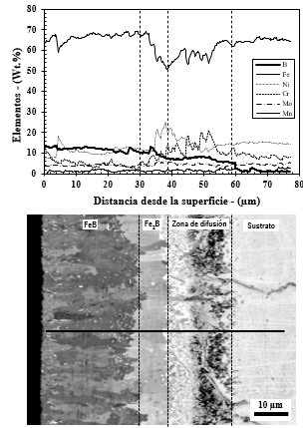
Figura 1. Microestructura del acero AISI 316L borurado. Fuente: elaboracion propia.

Resultados de la prueba de nanoindentación Berkovich

Las distancias de nanoindentación en la capa de boruro se midieron utilizando un microscopio metalúrgico Olympus/GX51 y el software Image-Pro Plus. El perfil de dureza y módulo de Young se muestra en la Fig. 2. El comportamiento de los valores de H y E entre 23-21 GPa y 381-358 GPa (para FeB) y 18-17 GPa y 340-331 GPa (para Fe₂B), hasta obteniendo un valor alrededor de ~3.5 GPa con 235 GPa en el sustrato, respectivamente. Los valores de E están directamente relacionados con el efecto del tamaño de la traza obtenido durante la prueba de nanoindentación detectada [11][12]. Resultados similares reportaron Reséndiz-Calderon et al., Campos-Silva et al. y García-León et al. [13][14].

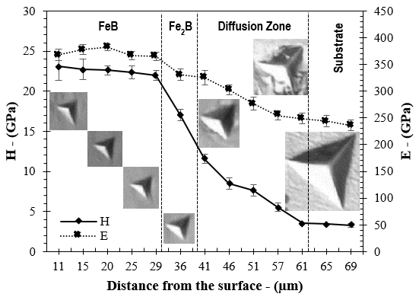
Figura 2. Perfiles de dureza y módulo de Young. Fuente: elaboración propia.

Comportamiento del desgasta en via húmeda del acero borurado y no borurado AISI 316L

El comportamiento del coeficiente de fricción (CoF) en función de la distancia de deslizamiento de desgaste relativo para la capa de boruro de hierro obtenida para el acero AISI 316L borurado ontra la bola de Al₂O₃ en condiciones húmedas. Los lubricantes como la solución de Hank forman una película delgada sobre las superficies articuladas e impiden el contacto directo entre ellas y, por lo tanto, afectan el comportamiento de fricción y desgaste. En la literatura, se han utilizado uno o más lubricantes HBF (soluciones salinas) para evaluar las características de desgaste de los materiales de los implantes [15]. La solución de Hank no proporciona una película de lubricación adecuada, donde se pueden obtener valores de CoF entre 0.3 y 0.5 [16]. La lubricación eficaz reduce la incidencia de contacto con asperezas, reduce las tensiones de cizallamiento de la superficie y disminuye la eliminación de material. En las condiciones experimentales evaluadas, la solución de Hank proporciona un régimen de lubricación límite (λ≤1). Sin embargo, incluso bajo condiciones de lubricación, los efectos químicos pueden ser significativos [3].

La tasa de desgaste específica se obtuvo con la Ecuación 1 y se resumen como se muestra en la Tabla 1. Los valores de k en un medio húmedo (solución de Hank) son en promedio 3.6 veces más bajos que los del acero AISI 316L sin boruro.

Tabla 1. Resultados de desgaste obtenidos después de deslizar en condiciones húmedas
AISI 316L | Velocidad | Carga | Profundidad | CoF | Volumen | Tasa especifica de desgaste
 | (mm/s) | (N) | (µm) | - | (mm³) ×10⁻³ | (mm³/Nm) ×10⁻⁶
No borurada | 5 | 10 | 8.33 ± 0.17 | 0.45 ± 0.009 | 17.74 ± 0.38 | 17.74 ± 0.63
 | 30 |  | 5.08 ± 0.40 | 0.29 ± 0.013 | 9.66 ± 0.58 | 9.66 ± 0.13
Borurada | 5 |  | 3.18 ± 0.30 | 0.28 ± 0.012 | 4.77 ± 0.15 | 4.77 ± 0.26
 | 30 |  | 2.26 ± 0.19 | 0.21 ± 0.016 | 2.91 ± 0.21 | 2.91 ± 0.27

Para las mismas condiciones de desgaste en las pruebas en seco, k para el acero AISI 316L sin boruro fue de 224-447.4 × 10⁻⁶ mm³/Nm y 5.3-8.9 × 10⁻⁶ mm³/Nm para el acero AISI 316L borurado [17]; siendo el valor k del acero borurado en promedio 45 veces menor que el del acero AISI 316L no borurado [18]. Este comportamiento ha sido informado previamente por Kayali [6]. Además, como se informó en [19], [20] y [21], para la cerámica, la tasa de desgaste específico no necesariamente disminuye con el uso de lubricantes e incluso puede aumentar. Comparando los resultados de este estudio y [17][22], los valores k del acero AISI 316L borurado bajo un medio húmedo son ~2 veces más bajos que en un medio seco, mientras que los valores k del acero AISI 316L en un medio húmedo son ~27 más bajos que en un medio húmedo. uno seco En condiciones húmedas, los desechos actúan como abrasivos que rompen la película hidrodinámica en un sistema de lubricación debido a la presión de contacto real en cada contacto de aspereza.

El régimen de lubricación límite no cubre completamente la rugosidad de la superficie (incluso con valores bajos de Ra), donde la rugosidad durante el desgaste por deslizamiento soporta la mayor parte de la carga (presión de contacto), generando microsoldadura, deformación plástica (desgaste del borde de la pista) y la directa interacción entre los tribopares de Al₂O₃/AISI 316L o Al₂O₃/AISI 316L borurado. Tenga en cuenta que las altas presiones de contacto y las bajas velocidades de deslizamiento son comunes en este régimen de lubricación, influenciadas por la baja viscosidad del lubricante (solución de Hank). Considerando lo anterior, se establece el esquema que se muestra en la Fig. 3, observándose que bajo el régimen de lubricación límite y la acción del desgaste por deslizamiento, se genera la influencia del tipo de lubricación elastohidrodinámica de las partículas de la solución de Hank [23].

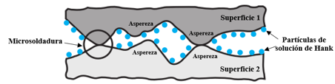
Figura 3. Representación esquemática del régimen de lubricación límite. Fuente: elaboración propia.

La oxidación de las superficies durante el deslizamiento aumenta por acción de la temperatura que podría aumentar al aumentar también la velocidad de deslizamiento (facilita la oxidación de las superficies deslizantes). Esto puede reducir la tasa de desgaste debido a la transformación de las partículas metálicas de desgaste en partículas de óxidos de desgaste (modo de desgaste tribo-oxidativo) [24]. El modo de desgaste tribo-oxidativo puede ocurrir a bajas velocidades de deslizamiento con la evidencia de partículas de desgaste de óxido en la superficie de la pista desgastada. En este caso, la temperatura generada por el deslizamiento no dirige significativamente la oxidación del desencadenante.

En metales como Fe, Ni, Co y Mo, la película de óxido en la superficie se forma y crece como una película cristalina. Sin embargo, para el caso de Al, Si y Cr, la oxidación tiene una reacción ligera desde las capas amorfas, y luego estas capas se transfieren a los tribopares [24][25][26]. El modo de desgaste abrasivo y adhesivo es la principal evidencia de falla porque se observa un arado muy blando en las bolas de Al₂O₃. En algunos puntos, con material adherido es un acto de remoción de material y/o capa pasiva en productos químicos Cr₂O₃, Fe₂O₃ o B₂O₃. Alrededor de las bolas desgastadas de Al₂O₃ se observan manchas por acción de los detritas que interactuaban con la solución de Hank, generando zonas oscuras que se hacen más evidentes según el tiempo de exposición. El desgaste de la bola estuvo influenciado principalmente por la carga aplicada durante el deslizamiento, generando así una mayor área de contacto a medida que aumentaba la carga durante el deslizamiento.

Análisis por XPS después de la prueba de desgaste por deslizamiento en húmedo en los aceros AISI 316L con y sin boruro

Las composiciones químicas del acero AISI 316L borurado después de 1 y 6 horas de pruebas de desgaste en solución de Hank se analizaron empleando la técnica XPS, como se muestra en la Fig. 4. El espectro de estudio de los aceros AISI 316L borurados y no borurados, después de la inmersión en la solución de Hank, evidenció la presencia de elementos químicos como B, Ni, Cr, Fe, F, O, N, Ca, P y Cl. Para ambos materiales (AISI 316L borado y no borado) se analizó el rango de energías de unión en 185.5 – 203.1 eV y 526.5 – 538.5 eV, que corresponden a los espectros B1s-P2s-Cl2p y O1s obtenidos en el centro de los canales de desgaste, respectivamente. Asimismo, se examinó el análisis e interpretación de los barridos estrechos de alta resolución de los picos B1s-P2p-Cl2p y O1s para identificar las especies formadas sobre la superficie del AISI 316L borurado.

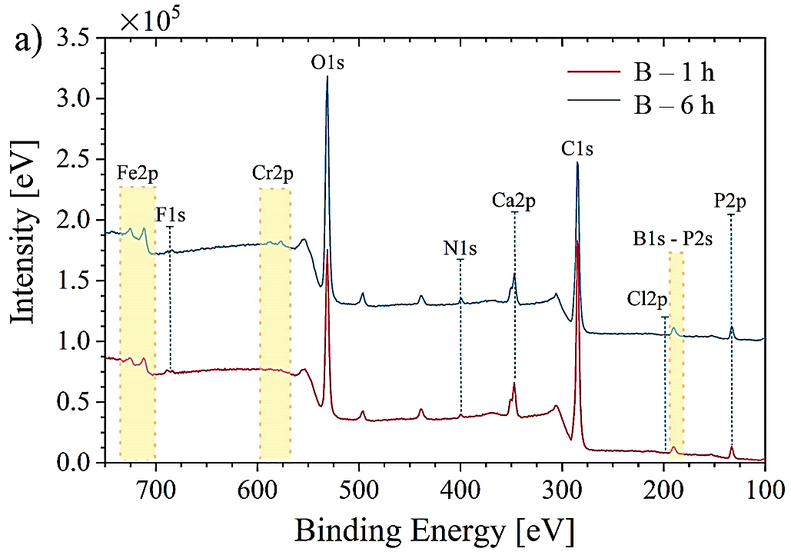
Figura 4. Espectros de sondeo XPS del acero borurado AISI 316L para dos tiempos diferentes de exposición al SBF indicado en la figura. Nota: La línea roja es para 1 hora y la línea azul para 6 horas de exposición. Fuente: elaboración propia.

Observe que los contenidos de especies químicas en porcentaje atómico obtenidos del análisis de los espectros XPS informados en las Figs. 5 y 6 para las condiciones generales experimentales de deslizamiento húmedo. El contenido del elemento B en el acero AISI 316L borurado aumentó del 6.1 al 6.9 % en peso. Según [27], los valores de boruro disminuyeron a 0.9 en peso. % después del 5° día de inmersión en solución de Hank, lo que afecta la resistencia a la corrosión de la capa borurada debido a los compuestos bajos en boro adquiridos durante el proceso de boridado. Observe que las contribuciones de las especies químicas relacionadas con cada pico se nombran según aparecen en los espectros de alta resolución (es decir, B1, B2, B3, B4 y B5 están relacionados con el acero AISI 316L borurado, P está relacionado con ambas muestras y el Cl cambio de especies químicas relacionadas con el material). La presencia de especies químicas B₂S₃, FePO₄ y compuestos de boro (FeB, Fe₂B, CrB, Cr₂B, Ni₂B y Ni₃B) son similares a los reportados por [4], estos elementos modifican la morfología y composición química del acero AISI 316L borurado. superficie, afectando el comportamiento de desgaste y corrosión. Por otro lado, los iones Cl forman sales complejas solubles (p. ej., CrCl₃, FeCl₂ y NiCl₂) con elementos de la aleación para el acero AISI 316L no borurado, que en el acero AISI 316L borurado aumentan la velocidad de corrosión debido al número de poros de la superficie relacionados con el tratamiento termoquímico [28].

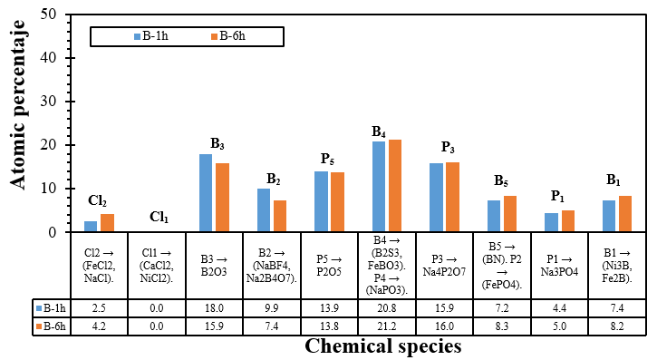
Figura 5. Especies químicas Cl2p-P2s-B1s obtenidas por análisis XPS en la superficie del AISI 316L borurado. Fuente: elaboración propia.
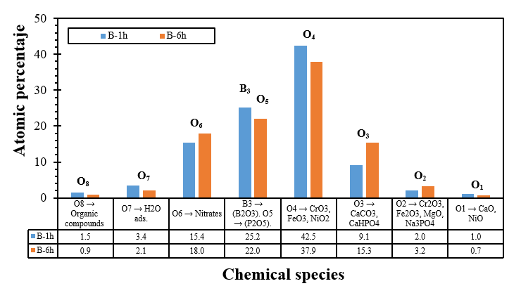 Figura 6. Especies químicas de O1s obtenidas por análisis XPS en la superficie del AISI 316L borurado. Fuente: elaboración propia.

La capa pasiva formada en la superficie del acero AISI 316L borurado se compone de una combinación compleja de interacciones químicas entre especies portadoras de boro, sulfato y fosfato (óxido de boro B₂O₃, ácido bórico H₂BO₃, sulfuro de boro B₂S₃ y bórax anhidro Na₂B₄O₇), lo que conduce al desarrollo de agujeros y grietas en la superficie. Por otro lado, las grietas probablemente son causadas por acoplamiento galvánico resultante de la diferencia de propiedades electroquímicas en la interfase recubrimiento/sustrato, característico de los mecanismos de corrosión. Según [4], la solución de Hank aumenta la resistencia a la corrosión siempre durante 72 h donde la película pasiva actúa como protección contra el desgaste al minimizar el contacto entre tribopares (Al₂O₃/superficie) [29], reduciendo así el desgaste; después de este período, la película pasiva se disuelve (tiende a ser una disolución parcial debido al electrolito) y la resistencia a la corrosión y el desgaste disminuyen. La película pasiva del acero AISI 316L borurado está compuesta por elementos como Fe₂O₃, MgO, P₂O₅, B₂O₃, hidróxido metálico, compuestos orgánicos, carbonatos y fosfatos [30]. En muchas ocasiones, el crecimiento de las capas pasivas está influenciado por el desgaste mecánico durante el deslizamiento bajo ensayos de tribocorrosión [4].

Durante el deslizamiento alternativo, la capa pasiva se formó y destruyó en cada ida y vuelta de la bola de Al₂O₃, que se vio afectada por el tiempo de la frecuencia de deslizamiento (proceso de repasivación) [4]. Sin embargo, la contraparte de Al₂O₃ pasa sobre la superficie, donde las partículas de desgaste quedan expuestas a la solución de Hank, mientras que la contraparte elimina la película pasiva, formándola así en el lado opuesto a medida que pasa por la superficie (>0.25 segundos tarda en formarse). Por otro lado, los puntos de contacto cambian continuamente debido a la acción del desgaste, que está relacionado con las oscilaciones del CoF durante el deslizamiento y por lo tanto la formación de la capa pasiva más densa donde no se genera contacto mecánico.

La composición del ambiente puede hacer que la capa de boruro de hierro se pasiva y luego se vuelva soluble o se convierta en productos de corrosión solubles (especies químicas), formando una capa mixta de productos de desgaste y su interacción con la solución de Hank. Lo que ayuda a reducir el volumen de eliminación de material, la tasa de desgaste específica y el CoF. Esta capa pasiva genera la disminución del CoF, del volumen de remoción y de la tasa específica de desgaste; este desempeño podría evidenciarse en el comportamiento del CoF [31].

En condiciones reales, los productos de corrosión del acero AISI 316L implantado en el fémur como parte de una articulación de cadera artificial consisten en cromo combinado con azufre y/o hierro combinado con fósforo que contiene calcio y cloruros. El hierro se libera preferentemente y el cromo se concentra en la superficie en solución de cloruro. El cromo se concentra sobre la superficie en solución de cloruro. En este proceso, el hierro se libera libremente. Según Hanawa et al. [1], una capa pasiva en un implante real en el cuerpo humano no siempre es macroscópicamente estable, por lo que no garantiza un excelente rendimiento tribológico. Además, productos químicos sobre el implante la capa pasiva está formada principalmente por calcio y fósforo en los aceros inoxidables. Observe que los puntos altos de los picos de Fe y Cr y los picos menores de los elementos de aleación y la solución de Hank.

El estudio de citotoxicidad de Campos-Silva et al. [4] reveló que el acero AISI 316L borurado proporciona propiedades satisfactorias sobre la supervivencia y la actividad proliferativa de fibroblastos humanos y células Vero en la superficie lo suficientemente buenas para aplicaciones biomédicas, con la presencia de compuestos de boro (FeB, Fe₂B, CrB, Cr₂B y Ni₂B), y varios tipos de sales (CaCl₂, NaCl, NaHCO₃ y KCl del medio de cultivo). Una fina capa de H₂BO₃ en la superficie del acero AISI 316L borurado es biocompatible con las células MDCK cuando se produce citotoxicidad in vitro con un efecto protector contra el estrés celular según [32]. Además, el bajo CoF y la buena biocompatibilidad evidencian que este material borurado podría ser utilizado para prótesis articulares bajo uso constante. Por otro lado, especies químicas como BPO₄ promueven un efecto positivo sobre la viabilidad celular en estudios in vitro e in vivo [33].

Conclusiones

Para el AISI 316L borurado, se obtuvo una tasa máxima de desgaste de ~4×10⁻⁶ mm³/Nm para las mismas condiciones de prueba. Esto se explica por la formación de los diferentes óxidos que podrían reducir el contacto mecánico entre los tribopares (Al²O³/superficie), reduciendo así la remoción de material.

El régimen de lubricación límite (λ≤1) está relacionado con el bajo espesor del lubricante (2.3 nm), que se encontró para el contacto deslizante entre los tribopares Al₂O₃ y los aceros borurados AISI 316L sumergidos en la solución de Hank. Este comportamiento promueve la eliminación de material durante el desgaste por deslizamiento, las altas presiones de contacto y la deformación plástica bajo el tipo de lubricación elastohidrodinámica.

La fase FeB después de las pruebas de desgaste por deslizamiento en húmedo desaparece debido a la formación de la especie B₂S₃ en la superficie del acero AISI 316L borurado, promoviendo un aumento de esta especie química cuando el tiempo de exposición fue aumentando durante la prueba de desgaste por deslizamiento en húmedo, tal vez estas especies protegen la superficie contra el desgaste.

La resistencia a la corrosión y al desgaste de los aceros borurados AISI 316L está relacionada con las producciones de corrosión como B₂S₃ y Fe₂O₃ formadas durante la prueba de desgaste por deslizamiento, que interactúa con la solución de Hank y las superficies que afectan su desempeño. Además, la segunda curva de XPS antes de la inmersión en la solución de Hank desaparece quizás a la hora de exposición o menos.

El fluido corporal simulado formó reacciones químicas que forman productos de corrosión tanto solubles como insolubles, formando una capa mixta con los productos de desgaste que ayudan a reducir el volumen, la eliminación de material, la tasa de desgaste y el CoF en la superficie de los aceros AISI 316L borurados. Durante el desgaste generado en la prueba de desgaste recíproco lineal, se generan islas de óxido por contacto deslizante, reacciones triboquímicas entre tribopares y bajas velocidades, que reducen la transferencia de material a la superficie opuesta y, por lo tanto, el volumen de material eliminado.

Referencias

[1] T. Hanawa, S. Hiromoto, A. Yamamoto, D. Kuroda, and K. Asami, “XPS characterization of the surface oxide film of 316L stainless steel samples that were located in quasi-biological environments,” Mater. Trans., vol. 43, no. 12, pp. 3088–3092, 2002, doi: 10.2320/matertrans.43.3088.
[2] M. Peruzzo, F. L. Serafini, M. F. C. Ordonez, R. M. Souza, and M. C. M. Farias, “Reciprocating sliding wear of the sintered 316L stainless steel with boron additions,” Wear, vol. 422–423, no. September 2018, pp. 108–118, 2019, doi: 10.1016/j.wear.2019.01.027.
[3] I. Hutchings and P. Shipway, Sliding wear, 2nd ed. Elsevier Ltd., 2017.
[4] I. Campos-Silva et al., “Tribocorrosion and cytotoxicity of FeB-Fe2B layers on AISI 316 L steel,” Surf. Coatings Technol., vol. 349, no. May, pp. 986–997, 2018, doi: 10.1016/j.surfcoat.2018.05.085.
[5] I. Mejía-Caballero et al., “Corrosion behavior of AISI 316L borided and non-borided steels immersed in a simulated body fluid solution,” Surf. Coatings Technol., vol. 280, pp. 384–395, 2015, doi: 10.1016/j.surfcoat.2015.08.053.
[6] Y. Kayali, A. Büyüksagis, and Y. Yalcin, “Corrosion and Wear Behaviors of Boronized AISI 316L Stainless Steel,” Met. Mater. Int., vol. 19, no. 5, pp. 1053–1061, 2013, doi: 10.1007/s12540-013-5019-x.
[7] Acequisa, “Aceros y Equipos S.L. Aleación AISI 316L.,” Online, 2018. http://acequisa.com/spanish/inox/316l.html.
[8] I. Mejía-Caballero, “Evaluación de la resistencia a la corrosón en aceros aleados de uso industrial endurecidos por difusión superficial de boro.,” Instituto Politecnico Nacional, México, 2011.
[9] K. Holmberg and A. Matthews, Coatings Tribology: Properties, Mechanisms, Techniques and Applications in Surface Engineering, Elsevier. United Kingdom, 2009.
[10] R. A. García-León, J. Martínez-Trinidad, and I. Campos-Silva, “Historical Review on the Boriding Process using Bibliometric Analysis,” Trans. Indian Inst. Met., vol. 74, no. March, pp. 541–557, 2021, doi: 10.1007/s12666-020-02174-6.
[11] R. A. García-Léon, J. Martínez-Trinidad, I. Campos-Silva, and W. Wong-Angel, “Mechanical characterization of the AISI 316L alloy exposed to boriding process,” DYNA(Colombia), vol. 87, no. 213, pp. 34–41, 2020.
[12] S. Taktak, “Some mechanical properties of borided AISI H13 and 304 steels,” Mater. Des., vol. 28, no. 6, pp. 1836–1843, 2007, doi: 10.1016/j.matdes.2006.04.017.
[13] C. D. Reséndiz-Calderon et al., “Micro-Abrasion Wear Resistance of Borided 316L Stainless Steel and AISI 1018 Steel,” J. Mater. Eng. Perform., vol. 26, no. 11, pp. 5599–5609, 2017, doi: 10.1007/s11665-017-3004-0.
[14] I. Campos-Silva, S. Bernabé-Molina, D. Bravo-Bárcenas, J. Martínez-Trinidad, G. Rodríguez-Castro, and A. Meneses-Amador, “Improving the Adhesion Resistance of the Boride Coatings to AISI 316L Steel Substrate by Diffusion Annealing,” J. Mater. Eng. Perform., vol. 25, no. 9, pp. 3852–3862, 2016, doi: 10.1007/s11665-016-2201-6.
[15] P. Majumdar, S. B. Singh, and M. Chakraborty, “Wear properties of Ti–13Zr–13Nb (wt.%) near β titanium alloy containing 0.5wt.% boron in dry condition, Hank’s solution and bovine serum,” Mater. Sci. Eng. C, vol. 30, no. 7, pp. 1065–1075, 2010, doi: https://doi.org/10.1016/j.msec.2010.05.011.
[16] M. Conradi, A. Kocijan, D. Klobčar, and B. Podgornik, “Tribological response of laser-textured Ti6Al4V alloy under dry conditions and lubricated with Hank’s solution,” Tribol. Int., vol. 160, p. 107049, 2021, doi: https://doi.org/10.1016/j.triboint.2021.107049.
[17] R. A. García-León, J. Martinez-Trinidad, I. Campos-Silva, U. Figueroa-López, and A. Guevara-Morales, “Wear maps of borided AISI 316L steel under ball-on-flat dry sliding conditions,” Mater. Lett., vol. 282, no. January, p. 128842, 2021, doi: 10.1016/j.matlet.2020.128842.
[18] R. A. García-León, J. Martínez-Trinidad, A. Guevara-Morales, I. Campos-Silva, and U. Figueroa-López, “Wear Maps and Statistical Approach of AISI 316L Alloy under Dry Sliding Conditions,” J. Mater. Eng. Perform., 2021, doi: 10.1007/s11665-021-05822-0.
[19] S. Mischler and A. I. Muñoz, “Wear of CoCrMo alloys used in metal-on-metal hip joints: A tribocorrosion appraisal,” Wear, vol. 297, no. 1–2, pp. 1081–1094, 2013, doi: 10.1016/j.wear.2012.11.061.
[20] R. W.M., “The wear behaviour of oxide ceramics-A Review,” J. Mater. Sci., vol. 39, no. 11, pp. 6705–6721, 2004, [Online]. Available: https://link.springer.com/article/10.1023/B:JMSC.0000045601.49480.79.
[21] I. Hutchings and P. Shipway, Tribology: Friction and wear of engineering materials: Second Edition. 2017.
[22] R. A. García-León et al., “Dry sliding wear test on borided AISI 316L stainless steel under ball-on-flat configuration: A statistical analysis,” Tribol. Int., vol. 157, no. May, p. 106885, 2021, doi: https://doi.org/10.1016/j.triboint.2021.106885.
[23] A. Blazquez de Mingo, “Análisis de la lubricación termo-elastohidrodinámica y mixta mediante la aplicación de modelos numéricos,” España, 2016. [Online]. Available: http://oa.upm.es/43073/1/TFG_ALVARO_LORENZO_BLAZQUEZ_DE_MINGO.pdf.
[24] P. L. Menezes, S. P. Ingole, M. Nosonovsky, S. V Kailas, and M. R. Lovell, Tribology for Scientists and Engineers, Springer. New York, USA, 2013.
[25] F. H. Stott, “The role of oxidation in the wear of alloys,” Tribol. Int., vol. 31, no. 1–3, pp. 61–71, 1998, doi: 10.1016/S0301-679X(98)00008-5.
[26] I. Espitia-Cabrera, H. Orozco-Hernández, R. Torres-Sánchez, M. E. Contreras-Garcı́a, P. Bartolo-Pérez, and L. Martı́nez, “Synthesis of nanostructured zirconia electrodeposited films on AISI 316L stainless steel and its behaviour in corrosion resistance assessment,” Mater. Lett., vol. 58, no. 1, pp. 191–195, 2004, doi: https://doi.org/10.1016/S0167-577X(03)00443-9.
[27] I. Mejía-Caballero et al., “On the Corrosion Mechanism of Borided X12CrNiMoV12-3 Steel Immersed in a Neutral Aqueous Solution Containing Chloride and Sulfate Ions,” Metall. Mater. Trans. A Phys. Metall. Mater. Sci., vol. 304, 2020, doi: 10.1007/s11661-020-05869-z.
[28] Y. Kayali, A. Büyüksaçiş, and Y. Yalçin, “Corrosion and wear behaviors of boronized AISI 316L stainless steel,” Met. Mater. Int., vol. 19, no. 5, pp. 1053–1061, 2013, doi: 10.1007/s12540-013-5019-x.
[29] K. Holmberg and A. Matthews, Coatings Tribology, Second Edition: Properties, Mechanisms, Techniques and Applications in Surface Engineering, Elsevier. United Kingdom, 2009.
[30] Y. Yan, Bio-tribocorrosion in biomaterials and medical implants, Woodhead P. USA, 2013.
[31] K. Kato and K. Adachi, “Wear of advanced ceramics,” Wear, vol. 253, no. August, pp. 1097–1104, 2002.
[32] A. Chino-Ulloa et al., “Development of ultra-low friction coefficient films and their effect on the biocompatibility of biomedical steel,” Mater. Trans., vol. 60, no. 8, pp. 1605–1613, 2019, doi: 10.2320/matertrans.M2019035.
[33] C. Achilli et al., “Biocompatibility of functionalized boron phosphate (BPO4) nanoparticles for boron neutron capture therapy (BNCT) application,” Nanomedicine Nanotechnology, Biol. Med., vol. 10, no. 3, pp. 589–597, 2014, doi: https://doi.org/10.1016/j.nano.2013.10.003.

